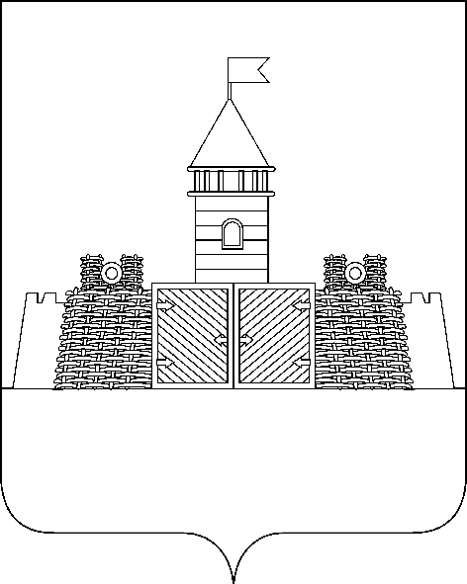

УПРАВЛЕНИЕ ОБРАЗОВАНИЯ АДМИНИСТРАЦИИ
МУНИЦИПАЛЬНОГО ОБРАЗОВАНИЯ АБИНСКИЙ РАЙОН

П Р И К А З

от 30 августа 2013 года № 522

г. Абинск

Об открытии профильных классов и классов с предпрофильной подготовкой в общеобразовательных учреждениях муниципального образования Абинский район в 2013 – 2014 учебном году

В целях обеспечения доступности качественного образования в общеобразовательных учреждениях муниципального образования Абинский район в 2013 – 2014 учебном году, организации предпрофильной подготовки в 9-х классах и профильного обучения на старшей ступени общеобразовательных учреждений, реализующих программы среднего (полного) общего образования, на основании ходатайств общеобразовательных учреждений и решения муниципальной приемной комиссии по набору в 10 классы профильного обучения в муниципальном образовании Абинский район (протокол № 1 от 30 августа 2013 года) управление образования администрации муниципального образования Абинский район п р и к а з ы в а е т:
1. Открыть в муниципальных общеобразовательных учреждениях муниципального образования Абинский район классы:
1.1. с предпрофильной подготовкой:

№  п/п | Образовательное учреждение | Количество
№  п/п | Образовательное учреждение | 9-х классов с предпрофильной подготовкой | учащихся в классах с предпрофильной подготовкой
1. | МБОУ СОШ № 1 | 3 9 а, б, в | 79
2. | МБОУ СОШ № 3 | 3 9 а, б, в | 88
3. | МАОУ СОШ № 4 | 4 9 а, б, в, г | 95
4. | МБОУ СОШ № 5 | 2 9 а, б | 46
5. | МБОУ СОШ № 6 | 2 9 а, б | 42
6. | МБОУ ООШ № 7 | 1 9 а | 5
7. | МБОУ СОШ № 9 | 1 9 а | 11
8. | МБОУ СОШ № 10 | 2 9 а, б | 48
9. | МБОУ СОШ № 12 | 2 9 а, б | 40
10. | МБОУ ООШ № 14 | 1 9 а | 16
11. | МБОУ СОШ № 15 | 2 9 а, б | 36
12. | МБОУ СОШ № 17 | 2 9 а, б | 61
13. | МБОУ СОШ № 18 | 1 9 а | 7
14. | МБОУ СОШ № 20 | 1 9 а | 20
15. | МБОУ ООШ № 21 | 1 9 а | 8
16. | МБОУ ООШ № 23 | 1 9 а | 6
17. | МБОУ СОШ № 30 | 1 9 а | 28
18. | МБОУ СОШ № 31 | 1 9 а | 8
19. | МБОУ СОШ № 32 | 1 9 а | 11
20. | МБОУ ООШ № 34 | 1 9 а | 6
21. | МБОУ СОШ № 38 | 2 9 а, б | 45
22. | МБОУ ООШ № 39 | 1 9 а | 7
23. | МБОУ СОШ № 42 | 2 9 а, б | 49
24. | МБОУ СОШ № 43 | 1 9 а | 24
ИТОГО: | 24 | 39 | 786

1.2. с профильным обучением:

№ п/п | Образовательное учреждение | Название профиля | Количество профильных классов |  | Количество учащихся в профильных классах
№ п/п | Образовательное учреждение | Название профиля | 10-х | 11-х | 10-х | 11-х
1. | МБОУ СОШ № 1 | Класс с группой профиля туризм и сервис и универсального обучения | 0 | 1 | 0 | 7
2. | МБОУ СОШ № 3 | Социально - педагогический | 2 | 0 | 36 | 0
2. | МБОУ СОШ № 3 | Класс с группами естественнонаучног и социально – экономического профиля | 0 | 1 | 0 | 10/7
3. | МАОУ СОШ № 4 | Социально-педагогический | 1 | 0 | 25 | 0
3. | МАОУ СОШ № 4 | Туризм и сервис | 1 | 0 | 16 | 0
3. | МАОУ СОШ № 4 | Естественнонаучный | 0 | 1 | 0 | 26
3. | МАОУ СОШ № 4 | Естественно - математический | 0 | 1 | 0 | 27
4. | МБОУ СОШ № 5 | Социально-педагогический | 1 | 0 | 20 | 0
4. | МБОУ СОШ № 5 | Класс с группой профиля туризм и сервис и универсального обучения | 0 | 1 | 0 | 17
5. | МБОУ СОШ № 6 | Класс с группой социально-педагогического профиля | 1 | 0 | 10 | 0
5. | МБОУ СОШ № 6 | Класс с группой экономико – математического профиля и универсального обучения | 0 | 1 | 0 | 8
6. | МБОУ СОШ № 10 | Класс с группой информационно-технологического, оборонно-спортивного профиля и универсального обучения | 1 | 0 | 2/8 | 0
6. | МБОУ СОШ № 10 | Класс с группами экономико – математического, социально – педагогического профиля и универсального обучения | 0 | 1 | 0 | 8/3
7. | МБОУ СОШ № 12 | Класс с группами химико – биологического профиля и универсального обучения | 1 | 1 | 6 | 9
8. | МБОУ СОШ № 15 | Оборонно-спортивный | 1 | 0 | 17 | 0
 |  | Класс с группами профиля туризм и сервис, оборонно-спортивный и универсального обучения | 0 | 1 | 0 | 8/10
9. | МБОУ СОШ № 17 | Класс с группами социально-экономического и естественнонаучного профиля | 1 | 1 | 11/5 | 13/11
10. | МБОУ СОШ № 42 | Социально-педагогический | 1 | 0 | 17 | 0
10. | МБОУ СОШ № 42 | Класс с группами физико - математического, социально – экономического, гуманитарного профиля и универсального обучения | 0 | 1 | 0 | 4/12/3
итого | 10 |  | 11(7 классов + 4 с гр.) | 11(2  класса+9 с гр.) | 173 | 183

2. Поручить:
2.1. Организацию предпрофильной подготовки в 9-х классах и профильного обучения на старшей ступени общеобразовательных учреждений, реализующих программы среднего (полного) общего образования ведущему специалисту управления образования Анацкой Е.Е.
2.2. МКУ «ИМЦ ДПО» Абинского района (Марукян Е.Г.) информационно - методическое сопровождение и проведение мониторинга результативности организации предпрофильной подготовки в 9-х классах и профильного обучения на старшей ступени общеобразовательных учреждений, реализующих программы среднего (полного) общего образования.
3. Руководителям муниципальных общеобразовательных учреждений рекомендовать привлекать к преподаванию курсов по выбору в 9-х классах и элективных курсов в 10-11-х профильных классах работников начального, среднего и высшего профессионального образования, представителей науки, производства и других сфер деятельности.
4. Контроль выполнения настоящего приказа возложить на заместителя начальника управления образования Мисенко С.Н.

Начальник управления Г.В.Гаврилов

